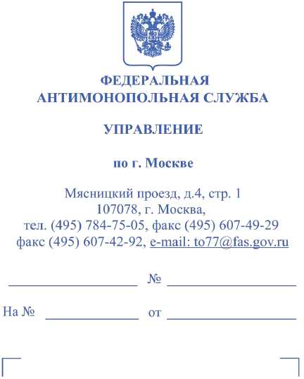
ГБУ «Автомобильные дороги ЮЗАО»
ул. Наметкина, д. 10 Г, г. Москва, 117420
ООО «Виртус»
пр-д. Автоматики, д 12в,, Оренбург г., 460048
ИП Саакян А.С.
ул. Олега Кошевого, д.5А, кв.2, п. Партизан, Узловский р-он.,Тульская обл., 301634
АО «ЕЭТП»
ул. Кожевническая, д. 14, стр. 5, г. Москва, 11511
РЕШЕНИЕ по делу №077/06/106-11421/2022 о нарушении законодательства о контрактной системе 03.08.2022 г. Москва
Комиссия Управления Федеральной антимонопольной службы
по г. Москве по контролю в сфере закупок товаров, работ, услуг (далее - Комиссия Управления) в составе:
Председательствующего: Главного государственного инспектора отдела
обжалования государственных закупок Е.А. Мироновой,
Члены Комиссии:
Ведущего специалиста-эксперта отдела обжалования государственных закупок А.А. Матюшенко,
Ведущего специалиста-эксперта отдела обжалования государственных закупок
Н.С. Лушниковой,
рассмотрение жалобы проводилось дистанционно (посредством видеоконференцсвязи) в целях исполнения Указа Мэра Москвы от 25.09.2020 № 92-УМ «О внесении изменений в правовые акты города Москвы»
и предупреждения распространения в городе Москве инфекции, вызванной коронавирусом 2019-nCoV,
при участии представителей: ГБУ «Автомобильные дороги ЮЗАО»:
Проскурякова В.В. (дов.№ б/н от 10.01.2022) , ООО «Виртус»: Борисова С.А.. (дов.№ б/н от 01.03.2022), ИП Саакян А.С.: Кулешова В.Г. (дов.№ б/н от 02.08.2022),
001509144026
рассмотрев жалобу ООО «Виртус» (далее — Заявитель)


на действия ГБУ «Автомобильные дороги ЮЗАО» (далее — Заказчик) при проведении запроса котировок в электронной форме на право заключения государственного контракта на поставку скамьи со спинкой для нужд ГБУ «Автомобильные дороги ЮЗАО» (Закупка № 0373200594922000084) (далее — запрос котировок, закупка), в соответствии с Федеральным законом от 05.04.2013 №44-ФЗ «О контрактной системе в сфере закупок товаров, работ, услуг для обеспечения государственных и муниципальных нужд» (далее - Закон о контрактной системе), Административным регламентом Федеральной антимонопольной службы по исполнению государственной функции по рассмотрению жалоб на действия (бездействие) заказчика, уполномоченного органа, уполномоченного учреждения, специализированной организации, комиссии по осуществлению закупок, ее членов, должностного лица контрактной службы, контрактного управляющего, оператора электронной площадки при определении поставщиков (подрядчиков, исполнителей) для обеспечения государственных и муниципальных нужд, утвержденным приказом ФАС России от 19.11.2014 № 727/14 (далее - Административный регламент),

УСТАНОВИЛА:
В Московское УФАС России поступила жалоба Заявителя на действия комиссии по осуществлению закупок Заказчика при проведении вышеуказанного запроса котировок.
На заседании Комиссии Управления Заказчиком не представлены в полном объеме документы и сведения, запрашиваемые письмом Московского УФАС России № ЕИ/39490/22 от 28.07.2022, а именно, Заказчиком не представлены следующие документы: приказ (иной акт) со всеми изменениями о создании Комиссии, действующей при проведении закупки; положение (иной акт), устанавливающий полномочия и обязанности членов Комиссии, действующей при проведении закупки; сведения о членах Комиссии, действующей при проведении закупки (паспортные данные); положение (иной акт), устанавливающий полномочия и обязанности должностного лица, утвердившего документацию о закупке, сведения об указанном должностном лице, а именно - приказ о назначении на должность, должностной регламент, служебный контракт (трудовой договор), ввиду чего, в действиях Заказчика усматриваются признаки состава административного правонарушения, ответственность за которое предусмотрена
- ст.19.7.2 Кодекса Российской Федерации об административных
правонарушениях.
По мнению Заявителя, комиссией по осуществлению закупок Заказчика нарушены нормы Закона о контрактной системе в результате признания заявки ИП Саакян А.С. соответствующей требованиям Закона о контрактной системе, так как в составе заявки участником представлены противоречивые сведения по значению параметров характеристик «Ширина шага бруса» и «Расстояние между брусьями» поставляемого товара «Скамья для благоустройства территории».
Согласно протоколу подведения итогов определения поставщика (подрядчика, исполнителя) от 26.07.2022 №ИЗК1 заявка ИП Саакян А.С., с идентификационным номером 1669, признана соответствующей требованиям извещения и Закона о контрактной системе.
В силу п.1, п.3 ч.2 ст.42 Закона о контрактной системе извещение об осуществлении закупки должно содержать электронные документы с описанием объекта закупки в соответствии со ст.33 Закона о контрактной системе, с требованиями к составу заявки на участие в закупке в соответствии с Законом о контрактной системе и инструкцию по ее заполнению. При этом не допускается установление требований, влекущих за собой ограничение количества участников закупки.
В соответствии с п.1 ч.1 ст.33 Закона о контрактной системе Заказчиком в описании объекта закупки указываются функциональные, технические и качественные характеристики, эксплуатационные характеристики объекта закупки (при необходимости). В описание объекта закупки не должны включаться требования или указания в отношении товарных знаков, знаков обслуживания, фирменных наименований, патентов, полезных моделей, промышленных образцов, наименование страны происхождения товара, требования к товарам, информации, работам, услугам при условии, что такие требования или указания влекут за собой ограничение количества участников закупки.
Согласно п.3 ч.1 ст.33 Закона о контрактной системе описание объекта закупки может включать в себя спецификации, планы, чертежи, эскизы, фотографии, результаты работы, тестирования, требования, в том числе в отношении проведения испытаний, методов испытаний, упаковки в соответствии с требованиями Гражданского кодекса Российской Федерации, маркировки, этикеток, подтверждения соответствия, процессов и методов производства в соответствии с требованиями технических регламентов, документов, разрабатываемых и применяемых в национальной системе стандартизации, технических условий, а также в отношении условных обозначений и терминологии.
- ст.33 Закона о контрактной системе установлено, что описание объекта закупки в соответствии с требованиями, указанными в ч.1 ст.33 Закона о контрактной системе, должно содержать показатели, позволяющие определить соответствие закупаемых товара, работы, услуги установленным заказчиком требованиям. При этом указываются максимальные и (или) минимальные значения таких показателей и (или) значения показателей, которые не могут изменяться.
Комиссией Управления установлено, что Заказчиком в описании объекта закупки установлены требования к необходимому к поставке товару «Скамья для благоустройства территории», в том числе установлены следующие требования:
- «Ширина шага бруса: Больше или равно 10 мм Меньше или равно 12мм»,
- «Расстояние между брусьями: Больше или равно 5 мм на ровных участках и меньше или равно 20 мм на изгибах».
Также Комиссией Управления установлено, что в составе извещения заказчиком размещено изображение закупаемого товара, а именно:
E f jII, ч=п = p с е S-H.-Y
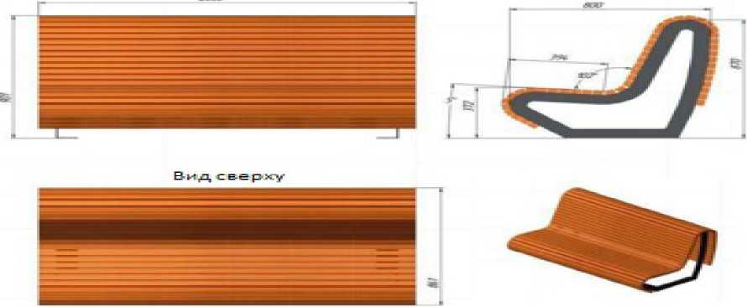

В силу ч.1 ст.50 Закона о контрактной системе заявка на участие в закупке должна содержать информацию и документы, предусмотренные пп.«м» - «п» п.1, пп.«а» - «в» п.2, п.3 ч.1 ст.43 Закона о контрактной системе или 4, 5 ч.1 ст.43 Закона о контрактной системе. Заявка также может содержать информацию и документы, предусмотренные пп.«д» п.2 ч.1 ст.43 Закона о контрактной системе.
В соответствии с п. 2 ч. 1 ст. 43 Закона о контрактной системе для участия в конкурентном способе заявка на участие в закупке должна содержать предложение участника закупки в отношении объекта закупки:
а) с учетом положений ч. 2 ст.43 Закона о контрактной системе характеристики предлагаемого участником закупки товара, соответствующие показателям, установленным в описании объекта закупки в соответствии с ч. 2 ст. 33 Закона о контрактной системе, товарный знак (при наличии у товара товарного знака);
б) наименование страны происхождения товара в соответствии с общероссийским классификатором, используемым для идентификации стран мира, с учетом положений ч. 2 ст. 43 Закона о контрактной системе;
в) документы, подтверждающие соответствие товара, работы или услуги требованиям, установленным в соответствии с законодательством Российской Федерации (в случае, если в соответствии с законодательством Российской Федерации установлены требования к товару, работе или услуге и представление указанных документов предусмотрено извещением об осуществлении закупки, документацией о закупке, если Законом о контрактной системе предусмотрена документация о закупке). Заказчик не вправе требовать представление указанных документов, если в соответствии с законодательством Российской Федерации они
передаются вместе с товаром;
г) с учетом положений ч. 2 ст. 43 Закона о контрактной системе предложение по критериям, предусмотренным п. 2 и (или) 3 ч. 1 ст. 32 Закона о контрактной системе (в случае проведения конкурсов и установления таких критериев). При этом отсутствие такого предложения не является основанием для отклонения заявки на участие в закупке;
д) иные информация и документы, в том числе эскиз, рисунок, чертеж, фотография, иное изображение предлагаемого участником закупки товара. При этом отсутствие таких информации и документов не является основанием для отклонения заявки на участие в закупке.
Комиссией Управления установлено, что в составе заявки участник закупки ИП Саакян А.С. представил сведения о предлагаемом к поставке товаре «Скамья для благоустройства территории», в том числе представлены следующие сведения о характеристиках товара:
- «Ширина шага бруса: 11 мм»;
- «Расстояние между брусьями: 5 мм (внутренней части) на ровных участках и 20 мм на изгибах (внешней части)».
В силу пп.«а» п.1 ч.3 ст.50 Закона о контрактной системе не позднее двух рабочих дней со дня, следующего за датой окончания срока подачи заявок на участие в закупке, но не позднее даты подведения итогов определения поставщика (подрядчика, исполнителя), установленных в извещении об осуществлении закупки члены комиссии по осуществлению закупок рассматривают заявки на участие в закупке, информацию и документы, направленные оператором электронной площадки в соответствии с ч.2 ст.50 Закона о контрактной системе, и принимают решение о признании заявки на участие в закупке соответствующей извещению об осуществлении закупки или об отклонении заявки на участие в закупке по основаниям, предусмотренным п.1 - 8 ч.12 ст.48 Закона о контрактной системе.
Согласно ч.4 ст.106 Закона о контрактной системе участник закупки, подавший жалобу, вправе представить для рассмотрения жалобы по существу информацию и документы, подтверждающие обоснованность доводов жалобы.
На заседании Комиссии Управления представитель Заявителя пояснил, что комиссией по осуществлению закупок Заказчика нарушены нормы Закона о контрактной системе в результате признания заявки ИП Саакян А.С. соответствующей требованиям Закона о контрактной системе, так как в составе заявки участником представлены противоречивые сведения, в частности представлены разные сведения об одной характеристике «Ширина шага бруса: 11 мм» и «Расстояние между брусьями: 5 мм на ровных участках».
При этом представитель Заявителя отметил, что характеристики «Ширина шага бруса» и «Расстояние между брусьями на ровных участках» указывают на один и тот же параметр закупаемого товара.
Таким образом, по мнению Заявителя, ИП Саакян А.С. представлены противоречивые сведения в составе заявки на участие в закупке, ввиду чего заявка ИП Саакян А.С. подлежала отклонению.
В подтверждение своей позиции представитель Заявителя представил схематическое изображение закупаемого Заказчиком товара с указанием
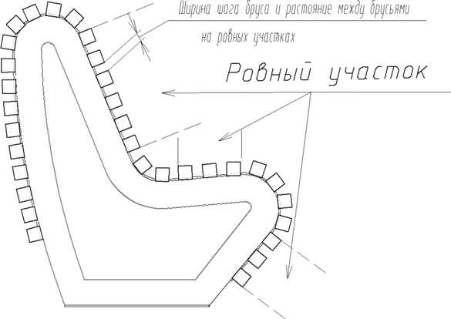

местоположения спорных характеристики.
Согласно ч.1 ст.106 Закона о контрактной системе лица, права и законные интересы которых непосредственно затрагиваются в результате рассмотрения жалобы, вправе направить в контрольный орган в сфере закупок возражения на жалобу, участвовать в ее рассмотрении лично или через своих представителей. При этом возражение на жалобу направляется в контрольный орган в сфере закупок не позднее рабочего дня, предшествующего дню рассмотрения жалобы по существу.
На заседании Комиссии Управления представитель Заказчика пояснил, что характеристики «Ширина шага бруса: 11 мм» и «Расстояние между брусьями ровных участках» указывают на разные параметры закупаемого товара, ввиду чего сведения из заявки участника не являются противоречивыми, соответствуют требованиям извещения, ввиду чего заявка ИП Саакян А.С. была признанна соответствующей требованиям извещения.
В подтверждение своей позиции представитель Заказчика представил схематическое изображение закупаемого Заказчиком товара с указанием местоположения спорных характеристики.
Схема скамейки в соответствии с заявкой победителя
Ширина шага бруса: 11 ми.
Шина шага бруса на внешней части изгиба: 20 мм.
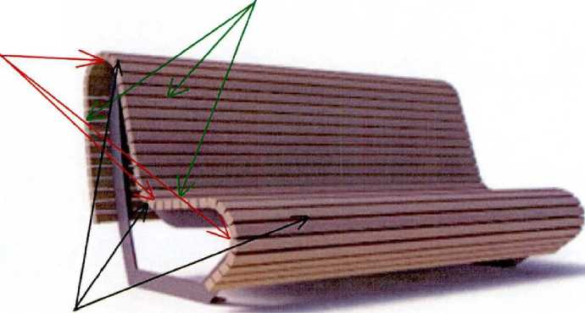
Ширина шага бруса на
внутренней части изгиба: 5 мм.
На заседании Комиссии Управления представитель ИП Саакян А.С. пояснил, что в составе заявки ИП Саакян А.С. представил сведения в соответствии с требованиями извещения.
Вместе с этим Комиссия Управления отмечает, что исходя из представленных представителями Заказчика и Заявителя изображений закупаемого товара характеристики «Ширина шага бруса: 11 мм» и «Расстояние между брусьями ровных участках» указывают на один параметр закупаемого товара, при этом характеристика «Расстояние между брусьями на ровных участках», исходя из позиции Заказчика, фактически указывает на параметр закупаемого товара «Расстояние между брусьями на внутренней части изгиба».
Исходя из вышеизложенного Комиссия Управления приходит к выводу, что в составе заявки участника закупки ИП Саакян А.С. представлены противоречивые сведения о значении параметров «Ширина шага бруса» и «Расстояние между брусьями на ровных участках(внутренней части)», так как данные характеристики фактически указывают на один и тот же параметр закупаемого товара, при этом дополнение на «внутренней части» не имеет фактического значения, так как на ровных участках значения характеристик с внутренней стороны и с внешней будут идентичны.
Таким образом, Комиссия Управления приходит к выводу, что у комиссии по осуществлению закупок Заказчика имелись основания для отклонения заявки ИП Саакян А.С.
В силу ч.12. ст.48 Закона о контрактной системе при рассмотрении вторых частей заявок на участие в закупке соответствующая заявка подлежит отклонению в случаях:
- непредставления (за исключением случаев, предусмотренных настоящим Федеральным законом) участником закупки оператору электронной площадки в заявке на участие в закупке информации и документов, предусмотренных извещением об осуществлении закупки в соответствии с настоящим Федеральным законом (за исключением информации и документов, предусмотренных п.2 и 3 ч.6 ст.43 Закона о контрактной системе), несоответствия таких информации и документов требованиям, установленным в извещении об осуществлении закупки;
- непредставления информации и документов, предусмотренных п.2 и 3 ч.6 ст.43 Закона о контрактной системе, несоответствия таких информации и документов требованиям, установленным в извещении об осуществлении закупки;
- несоответствия участника закупки требованиям, установленным в извещении об осуществлении закупки в соответствии с ч.1 ст.31 настоящего Федерального закона, требованиям, установленным в извещении об осуществлении закупки в соответствии с частями 1.1, 2 и 2.1 (при наличии таких требований) ст.31 Закона о контрактной системе;
- предусмотренных нормативными правовыми актами, принятыми в соответствии со ст.14 Закона о контрактной системе (за исключением случаев непредставления информации и документов, предусмотренных п.5 ч.1 ст.43 Закона о контрактной системе);
- непредставления информации и документов, предусмотренных п.5 ч.1 ст.43 настоящего Федерального закона, если такие документы предусмотрены нормативными правовыми актами, принятыми в соответствии с ч.3 ст.14 Закона о контрактной системе (в случае установления в соответствии со ст.14 Закона о контрактной системе в извещении об осуществлении закупки запрета допуска товаров, происходящих из иностранного государства или группы иностранных государств);
- выявления отнесения участника закупки к организациям, предусмотренным п.4 ст.2 Федерального закона от 4 июня 2018 года №127-ФЗ «О мерах воздействия (противодействия) на недружественные действия Соединенных Штатов Америки и иных иностранных государств», в случае осуществления закупки работ, услуг, включенных в перечень, определенный Правительством Российской Федерации в соответствии с указанным пунктом;
- предусмотренных ч.6 ст.45 Закона о контрактной системе;
- выявления недостоверной информации, содержащейся в заявке на участие в закупке;
- указания информации о предложении участника закупки, предусмотренном п.3 или п.4 ч.1 ст.43 Закона о контрактной системе.
Таким образом, Комиссия Управления приходит к выводу о нарушении комиссии по осуществлению закупок Заказчика пп.«а» п.1 ч.3 ст.50 Закона о контрактной системе в части признания заявки ИП Саакян А.С. соответствующей требованиям извещения и Закона о контрактной системе, что также свидетельствует о наличии в действиях Заказчика признаков состава административного правонарушения, ответственность за которое предусмотрена частью ч.7 ст.7.30 Кодекса Российской Федерации об административных
правонарушениях.
Одновременно с этим в ходе проведения внеплановой проверки Комиссией Управления установлено, что Заказчиком допущены нарушения при формировании описания объекта закупки, в частности предъявлено требование о представлении сведений об одном параметре товара в двух разных по наименованию характеристиках, а именно: «Ширина шага бруса: Больше или равно 10 мм Меньше или равно 12мм», «Расстояние между брусьями: Больше или равно 5 мм на ровных участках и меньше или равно 20 мм на изгибах», при этом требования к характеристикам сформированы таким образом, что участникам закупки представлялось возможным указать противоречивые значения, что повлекло за собой введение участников закупки в заблуждение.
Таким образом, на основании имеющихся документов и сведений, а также с учетом пояснений представителей Заказчика и Заявителя, Комиссия Управления приходит к выводу об обоснованности данного довода жалобы и о нарушении Заказчиком положений п.1 ч.1 ст.33, ч.2 ст.33 Закона о контрактной системе при формировании извещения, что содержит признаки состава административного правонарушения, ответственность за которое предусмотрена ч.4.2 ст.7.30 Кодекса Российской Федерации об административных правонарушениях.
Исследовав представленные материалы, руководствуясь административным регламентом Законом о контрактной системе, Комиссия Управления
РЕШИЛА:
- Признать жалобу ООО «Виртус» на действия комиссии по осуществлению закупок ГБУ «Автомобильные дороги ЮЗАО» обоснованной.
- Признать в действиях Заказчика нарушение п.1 ч.1 ст.33, ч.2 ст.33 Закона о контрактной системе, действиях комиссии по осуществлению закупок Заказчика пп.«а» п.1 ч.3 ст.50 Закона о контрактной системе.
- Выдать Заказчику обязательное для исполнения предписание об устранении нарушений законодательства о контрактной системе.
- Передать материалы дела соответствующему должностному лицу Московского УФАС России для рассмотрения вопроса о возбуждении дела об административном правонарушении.
Решение может быть обжаловано в судебном порядке в Арбитражном суде г. Москвы в течение 3 (трех) месяцев с даты его принятия в порядке, установленном гл. 24 АПК РФ.
Председательствующий Е.А. Миронова
Члены Комиссии Н.С. Лушникова
А.А. Матюшенко
Исп. Матюшенко А.А., 8(495) 784-75-05 2022-44518

